**Onderzoek**

|  |  |  |  |  |  |
| --- | --- | --- | --- | --- | --- |
| **Naam** | **IOS** | **Android** | **NL** | **EN** | **Score/45** |
| [1. Flamy](https://play.google.com/store/apps/details?id=net.offlinefirst.flamy&hl=nl) | NO | YES | YES | YES | 20 Features |
| [3. Quitzilla](https://play.google.com/store/apps/details?id=com.despdev.quitzilla&hl=nl) | NO | YES | YES | YES | 20 Features |
| [2. Kwit](https://play.google.com/store/apps/details?id=fr.kwit.android&hl=nl) | YES | YES | YES | YES | 19 Features |
| [4. Quit Now: My QuitBuddy](https://apps.apple.com/nz/app/quit-now-my-quitbuddy/id527485761) | YES | YES | NO | YES | 18 Features |
| [5. Ik ben nuchter](https://play.google.com/store/apps/details?id=com.thehungrywasp.iamsober&hl=nl&gl=US) | NO | YES | YES | YES | 18 Features |
| [6. Smoke Free](https://apps.apple.com/us/app/smoke-free-quit-smoking-now/id577767592) | YES | YES | NO | YES | 17 Features |
| [7. quitSTART - Quit Smoking](https://apps.apple.com/us/app/quitstart-quit-smoking/id494552000) | YES | YES | NO | YES | 17 Features |
| [8. QuitNow](https://apps.apple.com/us/app/quitnow/id483994930) | YES | YES | YES | YES | 16 Features |
| [10. StopCoach](https://apps.apple.com/nl/app/de-stopcoach/id1450606253) | YES | YES | YES | YES | 15 Features |
| [9. Rookvrijheid](https://apps.apple.com/nl/app/rookvrijheid/id1599898407) | YES | NO | YES | YES | 9 Features |

**Flamy** Android NL EN 20/45

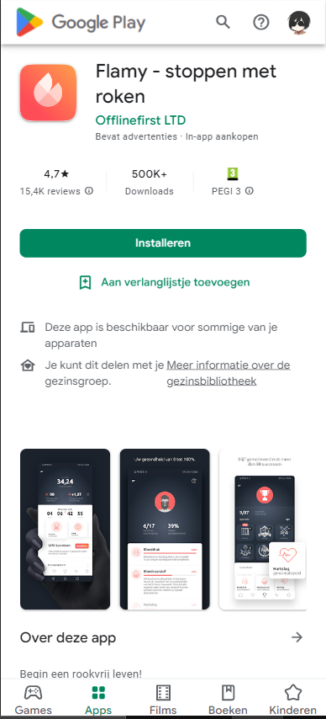

Key Features: SmartWatch Intergratie Speletjes om af te leiden Analyse voor triggers

About App:

Begin een rookvrij leven!  
  
Wilt u voorgoed stoppen met roken? Sigaretten zijn niet de moeite waard om uw gezondheid in gevaar te brengen. Word rookvrij met Flamy. De app ondersteunt je op weg naar een vrij leven. U kunt een toekomst verwachten met een verbeterde gezondheid, fitness en natuurlijk veel meer geld.  
  
Stop met roken en krijg nieuwe vrijheid - vrijheid betekent dat je zonder beperkingen van het leven kunt genieten!  
  
Stop met roken: U bepaalt zelf hoe u rookvrij wordt! U heeft de keuze tussen twee stopprogramma's. Als u besluit om langzaam te stoppen met roken, kunt u kiezen voor het programma "Elke dag één minder", of u kunt snel stoppen met de "14 dagen uitdaging".  
  
Voorbereiding  
Wij bereiden u perfect voor op het stoppen met roken.  
  
Gezondheid  
Stop met roken en verbeter uw gezondheid van 0 tot 100%!  
  
Besparingsdoelstellingen  
Word rookvrij en creëer besparingsdoelen! U zult snel in staat zijn om uw wensen te vervullen.  
  
Analyse  
Vermijd verlangen terwijl u stopt met roken! Wij analyseren voor u in welke situaties uw wens om te roken het sterkst is.  
  
Motivatie  
Blijf gemotiveerd: Wij bieden u een verscheidenheid aan motivatiekaarten met interessante en wetenswaardige inhoud.  
  
Tips  
Voor elk probleem is er een oplossing! Wij ondersteunen u met nuttige tips om te stoppen met roken.  
  
Weddenschappen  
Rookloos - Wedden dat je het kunt doen! Daag je vrienden uit om met jou te wedden, misschien bereik je samen je doel.  
  
Prestaties  
Wees trots op jezelf! Niet-roker worden maakt je succesvol! Wij houden u op de hoogte van uw successen. Dus stoppen met roken is twee keer zo leuk.  
  
Spelletjes  
Versla je verlangen naar rook! Wij bieden verschillende spelletjes om u af te leiden van het roken.  
  
Smartwatch-integratie  
Verbind je Wear OS horloge en volg je vooruitgang. Style je horloge met de Flamy wijzerplaat of pas je horloge aan met onze complicaties en tegels.  
  
Met deze eigenschappen heb je de beste kans om een succesvolle niet-roker te worden. Tijdens het stoppen met roken zult u met de Flamy-App in korte tijd vele successen boeken. Begin een rookvrij leven.  
  
Stoppen met roken met Flamy is maar half zo moeilijk omdat de app je in elke situatie ondersteunt. Begin nu met roken!  
  
Flamy helpt je om je rookgewoonte te doorbreken.  
Samen zullen we deze weg met succes afleggen - gewoon rookvrij worden!  
Flamy is de beste app om op de lange termijn te stoppen met roken.

**Kwit**  Android IOS NL EN 19/45   
  
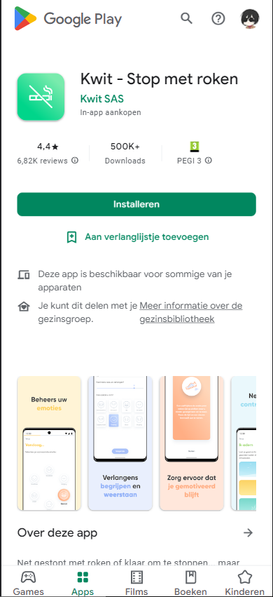

Key Features: Beveelt vervangers aan Ademhalingsoefeningen

About App:  
Net gestopt met roken of klaar om te stoppen... maar mis je soms motivatie? Kwit is de app die je nodig hebt om te stoppen met roken!  
  
**EEN WETENSCHAPPELIJKE METHODE OM JE TE HELPEN BIJ STOPPEN MET ROKEN**  
  
Kwit is geïnspireerd op cognitieve gedragstherapie (of CGT) en helpt je de bijwerkingen van het stoppen met roken te bestrijden met verschillende strategieën om het verlangen tegen te gaan. Je kunt eindelijk vaarwel zeggen tegen sigaret!  
  
**EEN GEPERSONALISEERD DASHBOARD OM TE STOPPEN MET ROKEN**  
  
Volg je voortgang dagelijks en houd je ontwikkeling wat betreft stoppen met roken bij. De app zal het aantal dagen zonder sigaret tellen, het aantal sigaretten dat je in die periode niet hebt gerookt of het geld dat je bespaard hebt. Met Kwit sta je er niet langer alleen voor!  
  
**EEN DAGBOEK OM JE REIS BIJ TE HOUDEN NA STOPPEN MET ROKEN**  
  
Een verlangen? Een terugval? Geen zorgen, dit is niet het einde van de wereld! Houd de sigaretten die je hebt gerookt bij om je verslaving beter te begrijpen en te leren overwinnen. Vind met Kwit de manier om te stoppen met roken en vaping die het beste bij je past door je dagelijkse behoefte aan sigaretten te volgen.  
  
**EEN APP ONTWORPEN OM GEBRUIK VAN NICOTINEVERVANGERS EN E-SIGARETTEN TE CONTROLEREN**  
  
Wil je stoppen met vapen? Dankzij Kwit begrijp je je gebruik van nicotinevervangers (kauwgom, pleisters, vape of e-sigaretten) om dit beetje bij beetje te verlagen. Herontdek een sigarettenvrij en nicotinevrij leven!  
  
**OVERWINNINGEN EN PRESTATIES OM JE GEMOTIVEERD TE HOUDEN**  
  
Observeer dagelijks de voordelen die het stoppen met roken heeft voor je gezondheid. Begin op niveau 1 en ontgrendel nieuwe stadia om geleidelijk aan de ultieme Kwitter te worden: tabaksvrij, gelukkiger en gezonder.  
  
**NAUWKEURIGE TOOLS OM JE VAPINGGEWOONTES BIJ TE HOUDEN**  
  
Je vape/e-sigaretgewoontes hebben geen geheimen meer voor je. Je hebt een nauwkeurig zicht op de opvolging van je vloeistof- of poddoses.  
  
**RELEVANTE DOELEN OM JE TE MOTIVEREN**  
  
Bekijk de gezondheidsvoordelen van stoppen met roken in de loop van de tijd. Begin op niveau 1 en werk geleidelijk je weg naar boven om de volgende ultieme Kwitter te worden: rookvrij, gelukkiger en gezonder.  
  
**INSPIRERENDE MOTIVATIEKAARTEN**  
  
Is het verlangen te sterk? Schud je telefoon! Kwit is er om je motivatie te verbeteren dankzij exclusieve adviezen en aanmoedigingsboodschappen. Een onschatbare steun bij het stoppen met roken en vapen!  
Met Kwit heb je 5 keer meer kans om succesvol te stoppen met roken, dus wacht niet langer en download de app nu meteen!  
  
**KWIT PREMIUM**  
  
Kwit kan gratis gedownload worden en helpt je ongeacht je doelen:  
- Stoppen met roken  
- Verminderen van gebruik van nicotinevervangers  
- Stoppen met vapen  
- Je inname van kauwgum en/of pleisters te monitoren  
- Je verlangens te begrijpen  
  
De gratis versie geeft je toegang tot alle benodigde functies om te stoppen met roken en sigaretten (en e-sigaretten) voorgoed achter je te laten. Toch kun je de kans op succes van stoppen met roken vergroten door je te abonneren op Kwit Premium.  
Wij werken altijd aan verbeteringen van onze app zodat deze voldoet aan de verwachtingen van de Kwitters. Heb je een vraag of een suggestie om stoppen met roken nog effectiever te maken en aan te passen aan je behoeften? Neem dan gerust contact met ons op via: hello@kwit.app.  
  
**ZEG STOP TEGEN SIGARETTEN EN E-SIGARETTEN**  
  
Stoppen met roken is de beste beslissing die je kunt maken in je leven en voor je gezondheid. Vergeet niet: door afscheid te nemen van sigaretten verhoog je je levensverwachting en verbeter je zowel je gezondheid als die van de mensen om je heen. Het is nooit te laat om te stoppen met roken en vapen!  
  
Stoppen met roken is een uitdaging die iedereen kan aangaan, en jij ook! Dit is het moment, dus download Kwit (het is gratis!) en begin je tabaksvrije leven om gelukkiger en gezonder te zijn!

**Quitzilla** Android NL EN 20/45

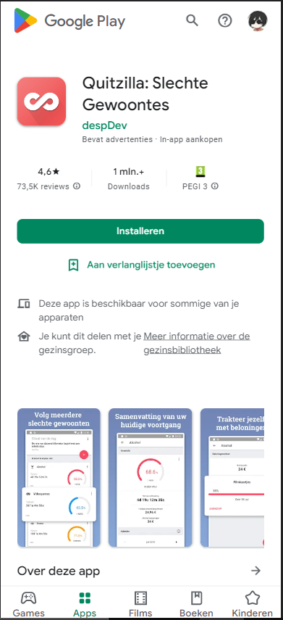

Key Features: : Helpt met meerdere verslavingen

About App:

Een verslaving overwinnen is moeilijk. Met Quitzilla kun je al je slechte gewoontes of verslavingen bijhouden en de app gebruiken om ze te analyseren en er voor altijd vanaf te komen. Versnel je zelfontwikkeling en persoonlijke groei - Kom van je verslavingen en slechte gewoontes af.  
  
**SLECHTE GEWOONTES TRACKER**  
Verplicht jezelf te stoppen en analyseer je vooruitgang! Je kunt de exacte dag van de laatste keer dat je het hebt gedaan, het geld of de tijd die je gewoonlijk aan de verslaving besteedt, toevoegen en deze als je startpunt laten dienen. Vanaf dat moment kun je heel veel interessante statistieken hierover krijgen. De tijd van abstinentie en het bespaarde geld zijn de leidende statistieken.  
  
**BELONINGEN**  
Bespaar tijd en geld en beloon jezelf hiervoor. Als je bijvoorbeeld wekelijks € 50 aan alcohol uitgeeft en je een week niet gedronken hebt dan zijn deze € 50 de beloning waarvoor je iets leuks kunt kopen. De beloningen worden door de gebruiker gecreëerd en handmatig toegevoegd. Dit is een goede motivatie om te stoppen met alcohol, roken, junkfood, uitstellingen en dergelijke wat ons geld en tijd kost en bovendien slecht is voor ons lichaam en onze gezondheid.  
  
**MOTIVATIE**  
Quitzilla bevat ook een motivatie-tabblad waarin je jouw eigen redenen kunt toevoegen om te stoppen met je verslaving of slechte gewoonte. Noteer eenvoudig alle voordelen van het stoppen en laat deze je dienen als een motivatie om je reis van zelfverbetering en persoonlijke groei voort te zetten.  
De applicatie bewaart relevante informatie over al je gewoontes. De dag waarop je stopt, de periodes van abstinentie, evenals het gespaarde en uitgegeven geld.  
  
**TROFEEKAMER**  
Voor elk succes verdien je een trofee. Deze trofeeën worden verdiend voor het aantal uren en dagen van abstinentie. Hoe langer je jezelf onthoudt, hoe groter de trofee.  
  
**CITAAT VAN DE DAG**  
Om je gemotiveerd en gefocust te houden in je missie naar zelfverbetering, zal Quitzilla je een "Quote of the Day" weergeven van verschillende beroemde auteurs.  
  
**KENMERKEN:**  
- hulp bij het stoppen met alcohol, drugs, eten, suiker, videogames, porno verslavingen enz.  
- een kalender met het concept "verbreek de ketting niet"  
- de mogelijkheid om de bespaarde tijd te investeren in nuttige dingen  
- tellers voor tijd en geld  
- een beloningssysteem en trofeeën voor prestaties  
- motivatie met redenen om te stoppen  
- gedetailleerde statistieken over elke verslaving  
- citaten van de dag om gemotiveerd en gefocust te blijven  
- een pincode om te voorkomen dat andere mensen toegang hebben tot de app  
  
Download Quitzilla en je zal een geweldige hulp hebben om je slechte gewoontes te overwinnen. Het proces van zelfontwikkeling mag nooit stoppen - bevrijd jezelf en overwin elke verslaving die je ervan weerhoudt om een beter persoon te worden.  
Bovendien kan deze applicatie erg handig zijn om je te motiveren en te houden aan je Nieuwjaars Voornemen van 2018!

**Quit Now: My QuitBuddy** Android IOS EN 18/45

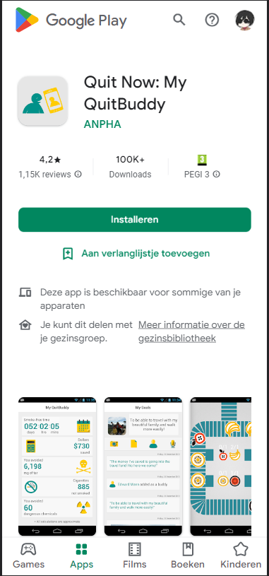

Key Features: Simple UI Praten met buddy of spelen in momenten van zwakte

About App:

Mijn QuitBuddy helpt je, en blijf, rookvrij. Het is met u door de moeilijkste tijden met handige tips en afleiding te hunkeren naar te overwinnen; tracking systemen in kaart te brengen uw vooruitgang en alle feiten die u nodig hebt om te begrijpen van de impact roken heeft op uw gezondheid.  
  
Beter nog, is mijn QuitBuddy gemakkelijk op maat. U kunt bepalen of u klaar bent om nu of dat je van plan om zo snel doen of je al gestopt te stoppen. U kunt uw eigen doelen te stellen, de redenen waarom je stoppen, met foto's en opnames van dierbaren en voeg zelfs vrienden je een beroep kan doen in tijden van nood.  
  
  
Belangrijkste kenmerken:  
  
- Een optie om 'Nu Quit', voor te bereiden op 'Later Quit' of 'stoppen Doorgaan'.  
- Home dashboard: Visualiseer de voordelen voor de gezondheid van elke dag blijf je rookvrije door een reeks van lichaam animaties  
- Mijn Doelen: stel je doelen en voeg de ondersteuning die u nodig hebt om deze te bereiken  
- Visuele pictogrammen: bekijk uw vooruitgang, met inbegrip van een telling van elke dag, uur en minuut blijf rookvrij en hoeveel geld u hebt bespaard  
- My Personal Best: Vergelijkt uw beste 'time-off-smoke' records en motiveert je om te blijven rookvrij  
- Dagelijks Bericht: voor de eerste 30 dagen, ontvangt u een handige tip bij het openen van de app;  
- Gevaar Tijden: nomineren je gevaar tijden en Mijn QuitBuddy in aanraking komt om je op koers te houden  
- App widget: vast ingesteld in het dashboard van uw telefoon om elke dag, uur en minuut van uw vooruitgang te tellen. Het zal ook u een reeks van geplande waarschuwingen (zoals "Gefeliciteerd, het is al twee weken!") Om u op koers te houden  
- Leid mij: wanneer deze begeerte, Mijn QuitBuddy helpt met een waaier van afleidingen waaronder - een Fruit Sorter spel om je geest en je handen te bezetten door middel van elke momenten van verlangen. Fruit Sorter is een sappige afleiding spel om te helpen bezetten zowel uw vingers en geest gedurende enige momenten van verlangen.  
- Remind Me: een gepersonaliseerde diashow herinnert u waarom je hebt besloten om te stoppen en om gefocust te blijven op je doel  
- Community: lees nuttige berichten van andere mensen die stoppen met de My QuitBuddy en laat jezelf voor anderen om te lezen  
- Quitline: bel de Quitline direct op 13 7848 van de app  
- Buddy Up: Nomineer vrienden of familie die u kunt bellen in de moeilijke tijden  
  
Stoppen met roken kan moeilijk zijn, maar mijn QuitBuddy is hier om u te helpen bij elke stap van de weg. Ontworpen om te presteren u te ondersteunen op een manier die het meest geschikt is voor u, voor u om te stoppen en te blijven stoppen te krijgen.  
  
Zorg ervoor dat u de app regelmatig bij te werken, zoals we zullen doorgaan met nieuwe functies op basis van uw feedback toe te voegen.

**Ik ben nuchter** Android NL EN 18/45

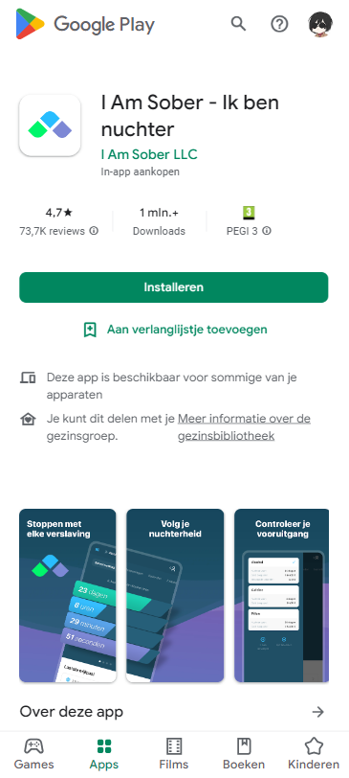

Key Features: Helpt met meerdere verslavingen Persoonlijke Motivatie

About App:

Mijn QuitBuddy helpt je, en blijf, rookvrij. Het is met u door de moeilijkste tijden met handige tips en afleiding te hunkeren naar te overwinnen; tracking systemen in kaart te brengen uw vooruitgang en alle feiten die u nodig hebt om te begrijpen van de impact roken heeft op uw gezondheid.  
  
Beter nog, is mijn QuitBuddy gemakkelijk op maat. U kunt bepalen of u klaar bent om nu of dat je van plan om zo snel doen of je al gestopt te stoppen. U kunt uw eigen doelen te stellen, de redenen waarom je stoppen, met foto's en opnames van dierbaren en voeg zelfs vrienden je een beroep kan doen in tijden van nood.  
  
  
Belangrijkste kenmerken:  
  
- Een optie om 'Nu Quit', voor te bereiden op 'Later Quit' of 'stoppen Doorgaan'.  
- Home dashboard: Visualiseer de voordelen voor de gezondheid van elke dag blijf je rookvrije door een reeks van lichaam animaties  
- Mijn Doelen: stel je doelen en voeg de ondersteuning die u nodig hebt om deze te bereiken  
- Visuele pictogrammen: bekijk uw vooruitgang, met inbegrip van een telling van elke dag, uur en minuut blijf rookvrij en hoeveel geld u hebt bespaard  
- My Personal Best: Vergelijkt uw beste 'time-off-smoke' records en motiveert je om te blijven rookvrij  
- Dagelijks Bericht: voor de eerste 30 dagen, ontvangt u een handige tip bij het openen van de app;  
- Gevaar Tijden: nomineren je gevaar tijden en Mijn QuitBuddy in aanraking komt om je op koers te houden  
- App widget: vast ingesteld in het dashboard van uw telefoon om elke dag, uur en minuut van uw vooruitgang te tellen. Het zal ook u een reeks van geplande waarschuwingen (zoals "Gefeliciteerd, het is al twee weken!") Om u op koers te houden  
- Leid mij: wanneer deze begeerte, Mijn QuitBuddy helpt met een waaier van afleidingen waaronder - een Fruit Sorter spel om je geest en je handen te bezetten door middel van elke momenten van verlangen. Fruit Sorter is een sappige afleiding spel om te helpen bezetten zowel uw vingers en geest gedurende enige momenten van verlangen.  
- Remind Me: een gepersonaliseerde diashow herinnert u waarom je hebt besloten om te stoppen en om gefocust te blijven op je doel  
- Community: lees nuttige berichten van andere mensen die stoppen met de My QuitBuddy en laat jezelf voor anderen om te lezen  
- Quitline: bel de Quitline direct op 13 7848 van de app  
- Buddy Up: Nomineer vrienden of familie die u kunt bellen in de moeilijke tijden  
  
Stoppen met roken kan moeilijk zijn, maar mijn QuitBuddy is hier om u te helpen bij elke stap van de weg. Ontworpen om te presteren u te ondersteunen op een manier die het meest geschikt is voor u, voor u om te stoppen en te blijven stoppen te krijgen.  
  
Zorg ervoor dat u de app regelmatig bij te werken, zoals we zullen doorgaan met nieuwe functies op basis van uw feedback toe te voegen.

**Smoke Free** Android IOS EN 19/45

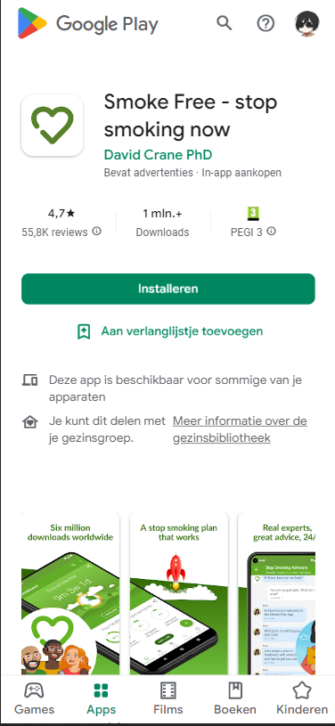

Key Features: Professioneel Adviseurs Dagelijkse Medische Updates over je lichaam

About App:

Stop met roken met behulp van meer dan 40 bewezen technieken om te stoppen met roken en de meest betrouwbare methoden om te stoppen met roken die de wetenschap te bieden heeft. Stop met roken door middel van Smoke Free om uw kansen om te stoppen meer dan verdrievoudigd en uw verlangen naar tabak voor altijd te overwinnen!  
  
Smoke Free geeft u deskundig advies om u te helpen stoppen met roken en voorgoed te stoppen. Krijg antwoord op uw vragen met één op één hulp van topprofessionals op het gebied van stoppen met roken.  
  
Stoppen met Smoke Free is eenvoudig en effectief. Smoke Free kan elke sigarettenroker helpen voorgoed te stoppen met roken. Eerder stoppen met roken? Voor het eerst stoppen met roken? Probeert u zelf te stoppen met roken of maakt u deel uit van een stoppende groep? Smoke Free's wetenschappelijk geteste en bewezen technieken om te stoppen met roken werken.  
  
Stop met roken en laat je onbedwingbare trek het niet overnemen. Gebruik Smoke Free om u dit jaar en elk jaar te helpen slagen.  
  
**Deze app om te stoppen met roken heeft een half miljoen mensen geholpen om te stoppen met roken en van hun sigarettenverslaving af te komen.**  
  
**Stoppen met roken gemakkelijker met Smoke Free.**  
  
**Stop met roken door verschillende functies van de app stoppen met roken te gebruiken:**  
• Stop met roken-coaches – Professioneel advies binnen handbereik om u te helpen voor altijd te stoppen met roken.  
• Stoppen met roken Tracker – Stop met roken door de sigaretten te volgen die u niet hebt gerookt.  
• Prestatiebadges – Stop met roken en verdien badges voor je prestaties.  
• Stoppen met roken Log – Volg uw stop- en log succesvolle rookvrije dagen.  
• Stop met roken en bespaar geld – Door te stoppen met roken kunt u uzelf trakteren op het geld dat u bespaart als u stopt met roken.  
• Gezondheidsverbeteringsrepen – Stop voorgoed en zie uw gezondheidsvooruitgang tijdens uw reis van stoppen met roken.  
• Je successen bij het stoppen met roken kunnen met vrienden worden gedeeld.  
• Registreer en overwin uw verlangens met behulp van dagboekaantekeningen.  
• En meer!  
  
Smoke Free helpt u te stoppen met roken en slechte gewoonten te stoppen, zodat u betere keuzes kunt maken. Stop met roken en raak gemotiveerd door je voortgang en prestaties.  
  
**De voordelen van Smoke Free omvatten:**  
• Persoonlijke hulp bij stoppen met roken – Eén op één advies over de voor jou beste stoppen met roken.  
• Krijg je leven terug - Stop en besteed je hervonden tijd, geld en gezondheid aan dingen die je leven beter maken.  
• Stop met roken en bespaar geld - Zie uw spaargeld groeien met elke sigaret die u niet hebt gekocht en behandel uw succes  
• Stop met roken en verbeter uw gezondheid - Kijk hoe uw lichaam schoner en gezonder wordt  
• Stop nu en overwin hunkeren - Verpletter het verlangen naar sigaretten voordat ze zich voordoen met behulp van bewezen technieken om te stoppen met roken die werken  
  
Stoppen met roken is onze specialiteit. Stop met roken en stop met hunkeren met de begeleiding van Smoke Free. De succesvolle methoden om te stoppen met roken van Smoke Free worden ondersteund door uitgebreid rookonderzoek.  
  
**Het stoppen met roken – Stop nu met roken met wat nuttige informatie:**  
• Stop met roken door uw voortgang en prestaties bij te houden, zodat u gemotiveerd blijft om te stoppen met roken.  
• Sociale programma's om te stoppen met roken zijn een nuttige ondersteuning.  
• De Quit Now Gouden Regel: maak je mantra 'niet nog een trekje'.  
• Uw stoppen met roken reis is persoonlijk en uw eigen. Wij helpen u te vinden welke stopmethoden voor u werken.  
  
Stoppen met roken is een Rookvrije gemeenschapsinspanning. Uw overwinningen op het stoppen met roken kunnen andere rokers helpen om te stoppen. Hoe meer Smoke Free weet over onze gebruikers, hoe groter het effect dat we hebben op hun succes.  
  
**Stop met roken en rookvrij om ons te helpen iedereen te helpen**  
• Stoppen met roken is moeilijk, maar duizenden mensen doen het elke maand met succes.  
• Toekomstige opgevers kunnen geholpen worden naarmate we meer weten over wat wel en niet werkt  
• Als u stopt met roken, kunnen we met de gegevens die u ons geeft nog meer mensen helpen om te stoppen met roken.  
  
Probeer Smoke Free vandaag nog en begin je reis om te stoppen. Stop met roken met Smoke Free en geef jezelf de hulp die je nodig hebt om voorgoed te stoppen met roken.  
  
Ga voor meer informatie naar <http://smokefreeapp.com>

**quitStart** Android IOS EN 17/45

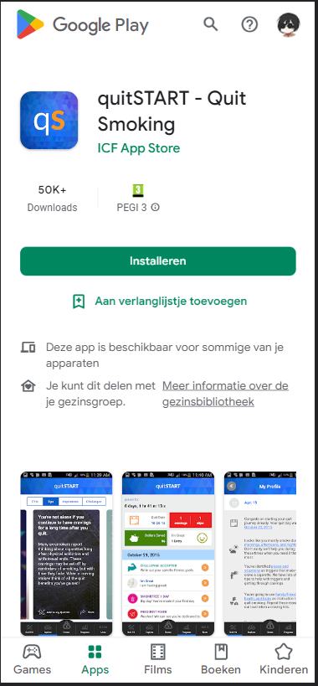

Key Features: Helpt bij het herstellen van een terugval Spelletjes met buddies voor de zwake momenten Motivatie via fotos en videos zichzelf instellen voor zwake momenten.

About App:

quitSTART is een gratis app gemaakt voor mensen die willen stoppen met roken. Deze app neemt de informatie die u over uw roken geschiedenis en geeft u gepersonaliseerde tips, inspiratie en uitdagingen om u te helpen smokefree en leven een gezonder leven.  
  
quitSTART helpt u:  
• Maak je klaar om te stoppen met tips en informatie om je voor te bereiden voor het worden smokefree  
• Controleer uw voortgang en badges verdienen voor rookvrije mijlpalen en andere verworvenheden  
• Ga terug op de rails als je uitglijdt en rook  
• Beheer verlangens en slechte stemmingen in gezonde manieren  
• Leid jezelf uit hunkeren met spelletjes en uitdagingen  
• Bewaar handige tips, inspiraties, en uitdagingen in uw Quit Kit  
• Deel je voortgang en favoriete tips via sociale media  
  
quitSTART is een product van Smokefree.gov, een stoppen met roken bron gecreëerd door de Tobacco Control Research Branch van het National Cancer Institute in samenwerking met de Amerikaanse Food and Drug Administration en de inbreng van de bestrijding van tabaksgebruik professionals, stoppen met roken deskundigen en ex-rokers.

**QuitNow** Android IOS EN NL 16/45

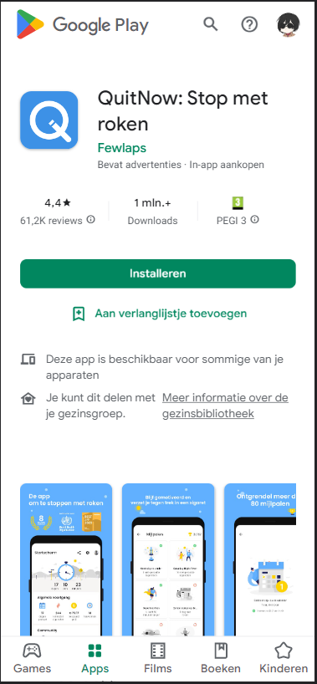

Key Features: Dagelijkse Medische Updates over je lichaam

About App:

QuitNow is het compleetste hulpmiddel dat u in de Market kunt vinden om te stoppen met roken. Dat wordt beaamd door gebruikers! (Neem een kijkje bij de feedback van onze klanten!)  
  
QuitNow biedt u realtimestatistieken, altijd beschikbaar, om u te helpen om te gaan met onrust:  
- De tijd (dagen, uren, minuten) sinds de laatste sigaret van uw leven  
- Hoeveel sigaretten u vermeden hebt  
- De tijd en het geld dat u bespaard hebt  
  
Daarnaast geeft QuitNow u ook indicatoren op basis van de WHO (World Health Organization, de Wereldgezondheidsorganisatie van de VN) voor het verbeterproces van uw gezondheid. Verder krijgt u een mijlpalenlijst die u een voor een ontgrendelt, naarmate de tijd verstrijkt, zodat u gemotiveerd wordt om uw doel te bereiken.  
  
Belangrijker nog, QuitNow is sociaal: deel uw status en mijlpalen in de app zelf:  
- Maak uw profiel aan en begin te chatten met anderen die gestopt zijn!  
- Krijg hulp, tips en trucs van anderen, maak vrienden, bied uw eigen steun aan wanneer u maar wilt en altijd in uw eigen taal (44 verschillende opties)  
...En ook op Facebook, Twitter of elk ander sociaal netwerk!  
  
Geniet van de widget van QuitNow in uw beginscherm!  
  
QuitNow is verkrijgbaar in het Engels, Spaans, Italiaan, Frans, Ests, Duits, Catalaans, Portugees, Hebreeuws, Pools, Tsjechisch, Galego, vereenvoudigd Chinees... en binnenkort nog meer!  
  
We wensen u veel succes!

**Smoke Free** Android NL EN 9/45

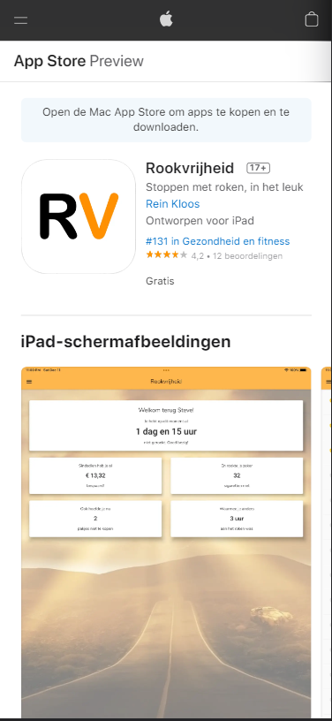

Key Features: Simple UI

About App:

Stoppen met roken is een topprestatie. Elke sigaret die je niet rookt is een uitdaging, en elke keer dat je dat lukt is een overwinning. En die overwinningen op jezelf mogen best wel eens gevierd worden. Deze app helpt je daarbij! 100% gratis, altijd optimistisch en zonder betweterig gezeur.

Aan de hand van de door jou opgegeven rookgewoonte, rekent deze app voortdurend allemaal leuke statistiekjes voor je uit:

- Hoe lang ben je gestopt

- Hoeveel sigaretten heb je niet gerookt

- Hoeveel pakjes waren dat wel niet

- Hoeveel geld heb je daarmee bespaard

- Hoeveel tijd was je nu niet aan het roken

- Hoe bevordert je gezondheid zodra je stopt

Etcetera, en wanneer je prestaties vrijspeelt voor je mooie mijlpalen krijg je iedere keer een bemoedigende felicitatie. Leuk toch?

In de toekomst zal deze app nog verder uitgebreid worden, bijvoorbeeld met ervaringsverhalen van mensen die gestopt zijn. Een beetje naar het voorbeeld van mijn andere app: Alcoholvrijheid. Die app was mijn inspiratie voor deze app, en tegelijkertijd voor duizenden andere mensen om te stoppen met alcohol.

Zou deze motiverende aanpak ook helpen met roken? Jij mag het zeggen!

**Smoke Free** Android IOS NL EN 15/45

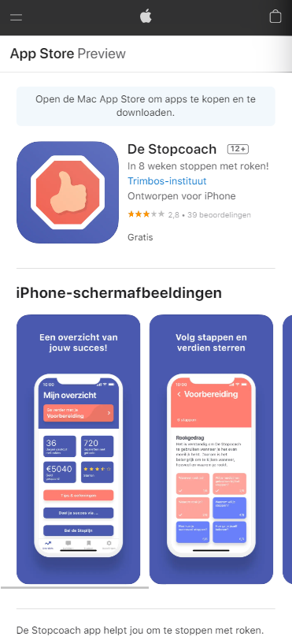

Key Features: Een persoonlijke coach

About App:

De Stopcoach app helpt jou om te stoppen met roken. En gestopt te blijven. Kies jouw eigen coach die jou een steuntje in de rug geeft op momenten dat je het moeilijk hebt.

De app laat je zien hoeveel dagen je al gestopt bent, hoeveel sigaretten je niet gerookt hebt en hoeveel geld je daarmee al hebt bespaard.

Jouw persoonlijke coach stuurt je regelmatig berichten om je gemotiveerd te houden en om je te ondersteunen als je het moeilijk hebt. Ook word je geholpen met tips, filmpjes, persoonlijke verhalen en informatie over hoe goed het voor je is om te stoppen met roken.

Op momenten dat je het lastig vindt om gestopt te blijven, kun je kijken bij de ‘Tips en oefeningen’ in de app voor extra hulp.

De Stopcoach helpt om je goed voor te bereiden op het stoppen, om op een goede manier te stoppen én om het stoppen vol te houden. Met de Stopcoach heb je je eigen persoonlijke coach die je begeleidt op de weg naar het worden van een niet-roker.

IN DE STOPCOACH APP:

- Kies je eigen coach die jou helpt met tips, filmpjes, persoonlijke verhalen en informatie

- Begin goed: de app helpt je om je goed voor te bereiden op het stoppen met roken

- Krijg 8 weken lang begeleiding bij het stoppen

- Houd makkelijk bij hoeveel dagen je gestopt bent, hoeveel sigaretten je niet hebt gerookt en hoeveel geld je hebt bespaard

- Blijf gemotiveerd door berichten van je coach

- Verdien sterren door gestopt te blijven

WANNEER KUN JE DE APP GEBRUIKEN?

- Als je woont in één van de gemeentes waar de pilot loopt van deze app: Goeree, Hulst, Roermond, Stadskanaal of Weststellingwerf en als de app je is aangeraden door jouw zorgverlener.

- Als je wilt stoppen met het roken van sigaretten. De app is niet geoptimaliseerd voor mensen die shag of pijptabak roken.

ACHTERGRONDINFORMATIE STOPCOACH APP

“De Stopcoach” app is ontwikkeld voor én met rokers met een lagere sociaal-economische status, zodat het zo goed mogelijk aansluit op de behoeften van de groep rokers die hulp bij het stoppen het hardste nodig heeft. De Stopcoach is gebaseerd op de theorie-gebaseerde en effectief bewezen “StopAdvisor” interventie, die in Engeland is ontwikkeld en onderzocht onder leiding van onderzoekers van University College London.

De Nederlandse app De Stopcoach is ontwikkeld door het Leids Universitair Medisch Centrum, Pharos en het Trimbos-instituut, in samenwerking met Brthrs Agency.